|  |  |  |  |  |  |  |
| --- | --- | --- | --- | --- | --- | --- |
| Avant-Cloud SCADA 艾文普云监控  超级电容监控系统手册 | | | | | | |
| **版本** | **日期** | **描述** | **编者** | **审核** | **复核** | **批准** |
| A | 2015-9-10 | Revision | Peter.Guo |  |  | Sam.Zhou |
|  | | | **上海艾文普信息技术有限公司** | | | A |

修订记录

|  |  |  |  |  |  |
| --- | --- | --- | --- | --- | --- |
| **Rev** | **Date** | **Object** | **Established** | **Checked** | **Approved** |
| A | 2015-09-10 | Creation | Peter.Guo |  | Sam.Zhou |
| A1 | 2016-03-21 | 架构概述 | B.Feng |  |  |
|  |  |  |  |  |  |
|  |  |  |  |  |  |

目录

Avant-Cloud SCADA 艾文普云监控 1

超级电容监控系统手册 1

修订记录 2

目录 3

1 系统架构 4

1.1 系统总览 4

1.2 系统数据流 5

2 数据安全设计 5

3 监控界面 6

3.1 监控系统的登录界面 6

3.2 系统总览界面 6

4 电容监控管理 7

4.1 实时电容曲线 7

4.2 历史电容曲线 8

4.3 实时电容信息 9

4.4 电容报警历史 9

4.5 历史电容数据 10

4.6 历史电机数据 11

4.7 车辆GIS实时跟踪 12

4.8 车辆GIS历史追踪 12

# 系统架构

## 系统总览

本系统硬件由现场采集器、DTU、通讯服务器、管理服务器、数据库服务器组成。服务器均部署在云端主机中，具备如下优势：

* 稳定性：据可靠性不低于 99.999% ，自动宕机迁移，自动快照备份，数据恢复更方便；
* 可扩展性：自由配置 CPU、内存、带宽，升级配置数据不丢失，业务暂停时间可控；
* 安全性：提供 DDoS 防护、木马查杀、防暴力破解等服务 ；

软件系统分为：数据采集系统、DTU透传系统、通讯系统、数据处理系统、数据存储系统、应用服务系统。

* 数据采集系统：采集并组织传感器数据；
* DTU透传系统：通过GPRS将采集的数据透传至云端通讯系统；
* 通讯系统：通过TCP/IP接入并管理DTU，接收DTU上传数据；
* 数据处理系统：对数据进行计算、报警、推送、聚集、生成报表；
* 数据存储系统：存储原始数据、报警记录、配置信息等；
* 应用服务系统：支持用户查询数据、配置系统等操作；

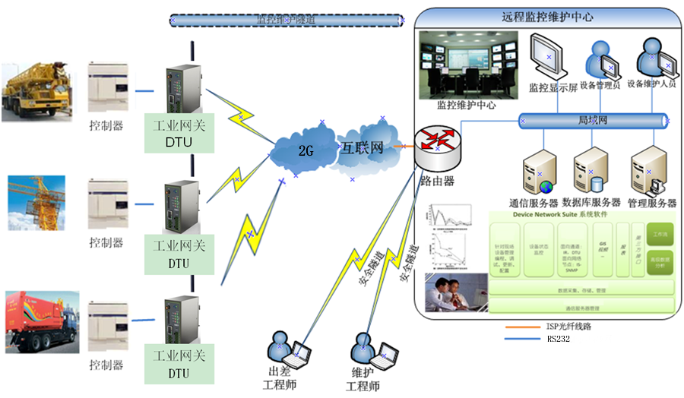

## 系统数据流

电容原始数据在处理过程中被重新封装，系统中的数据组成部分有：

* 标识符
* 内容摘要
* 实现类型（原始消息包）
* 数据实现级别
* 数据的生产者

这个分类是为每种数据定义它在体系结构中的标识符和职责。这些数据将有助于清除的定义软件包。

HMI

应用服务系统

数据处理系统

通讯系统

设备

HMI

命令

应用服务命令处理

数据处理命令处理

通讯命令处理

执行

系统状态/设备状态

/统计数据

系统状态/设备状态

/统计数据

系统状态/设备状态

/采集数据

系统状态/设备状态

/采集数据

设备状态/采集数据

# 数据安全设计

DTU设备与通讯系统之间网络连接的安全认证。设备连接到驱动系统时，通讯系统需要对要连接的DTU设备进行安全认证，如果是系统内的DTU设备则允许连接，否则拒绝连接。

通讯系统与数据处理系统之间网络连接的安全认证。通讯系统连接到数据处理系统时，数据处理系统需要对要连接的通讯接口进行认证，只有本系统内的通讯系统才允许连接，否则拒绝连接。

数据处理系统与应用系统之间的网络连接的安全认证。数据处理系统对应用系统的连接请求进行认证，只有授权的应用系统可以连接到数据处理系统，否则拒绝连接。数据处理系统仅对应用系统提供授权的功能服务。

# 监控界面

## 监控系统的登录界面

输入用户名和密码就可以进入系统查看。如图：

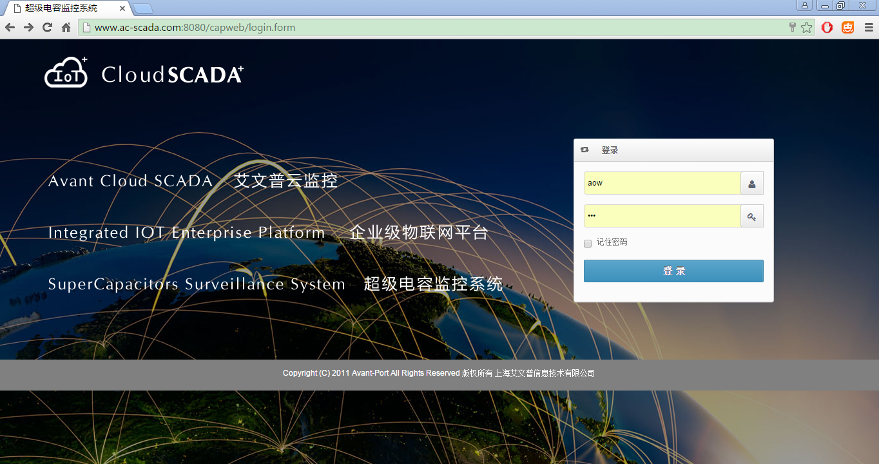

## 系统总览界面

登陆系统后默认显示系统总览界面。

总览界面包括：基本功能目录、车辆情况、报警事件、全国分布图等各种概况。如图：

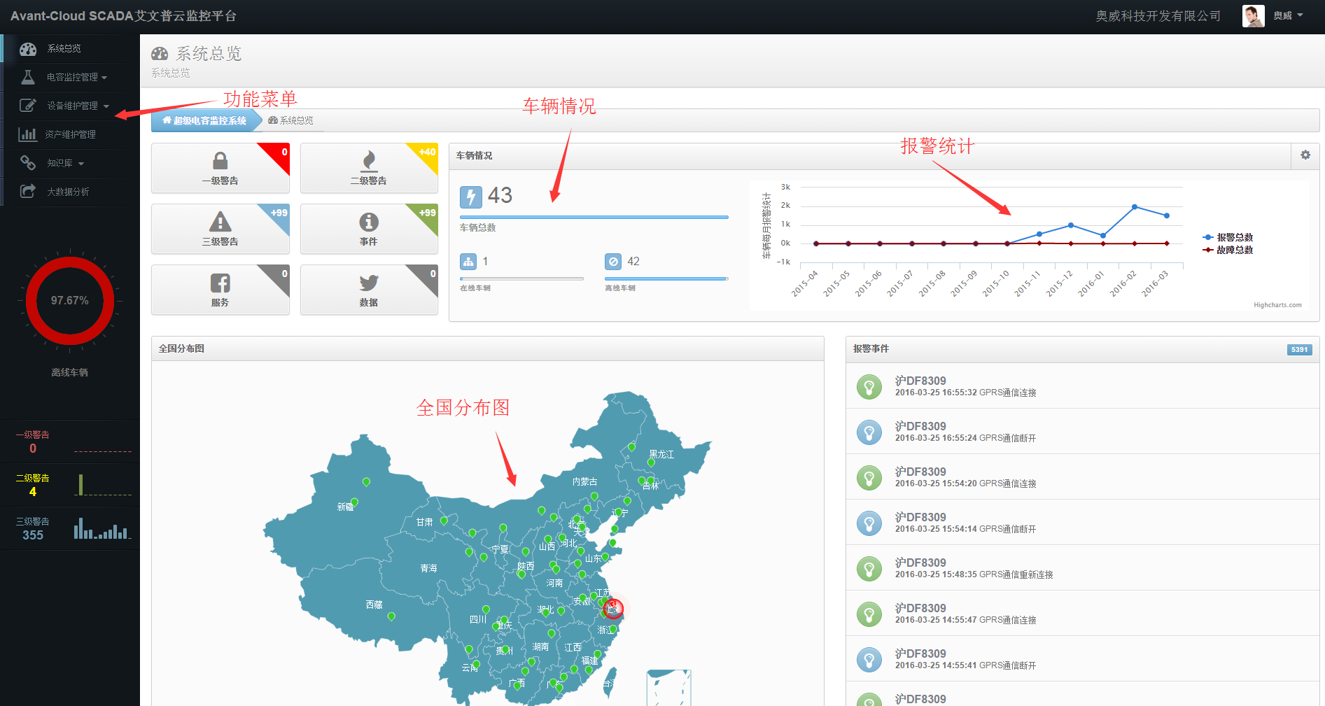

# 电容监控管理

## 实时电容曲线

点击左侧基本功能，电容监控管理->实时电容曲线，显示实时电容曲线图，如图：用户勾选需要监控的车辆，所选车辆的监控曲线翻屏显示、实时曲线监控的指标包括：电压、电流、温度、压差。

由于此图根据数据变化，实时显示。显示区间为：当前时间2小时内的数据，每10s刷行曲线图，曲线随着监控数据的变化而移动。

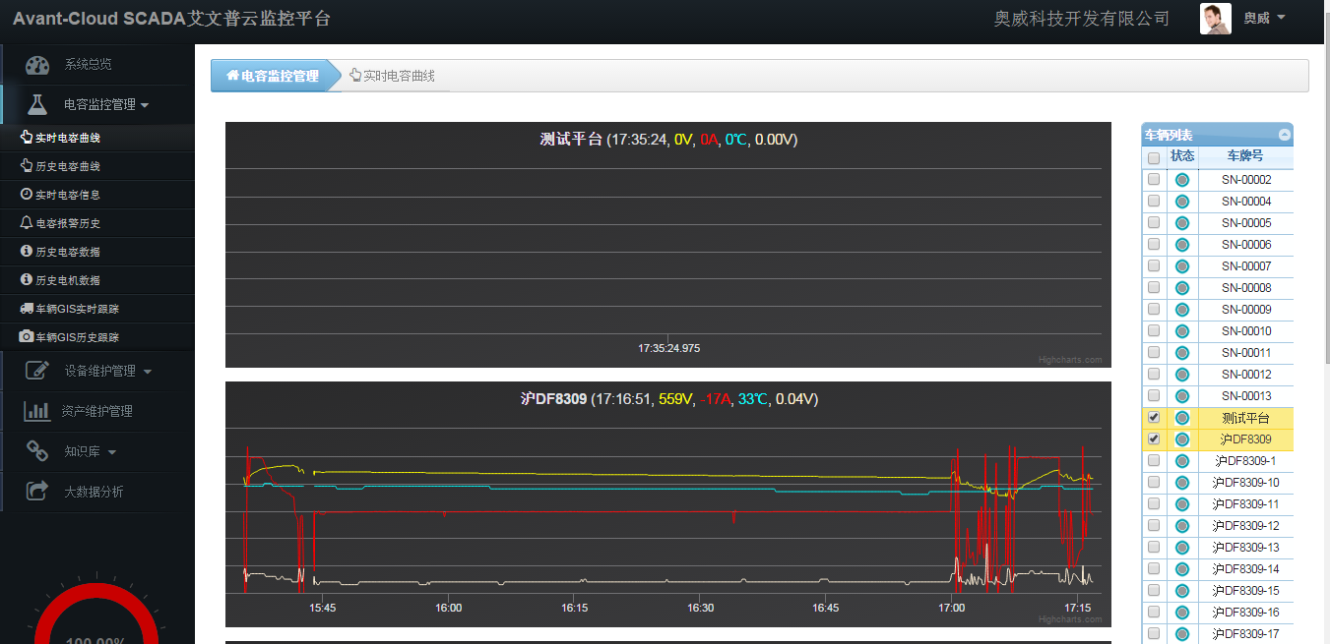

## 历史电容曲线

系统此项包括电压信息和电流信息。如下图：

当选择开始时间与结束时间、相应的车辆后，就会显示出电压、电流、温度、压差的历史曲线图。默认显示当前数据，用户可以查看指定日期的历史曲线。

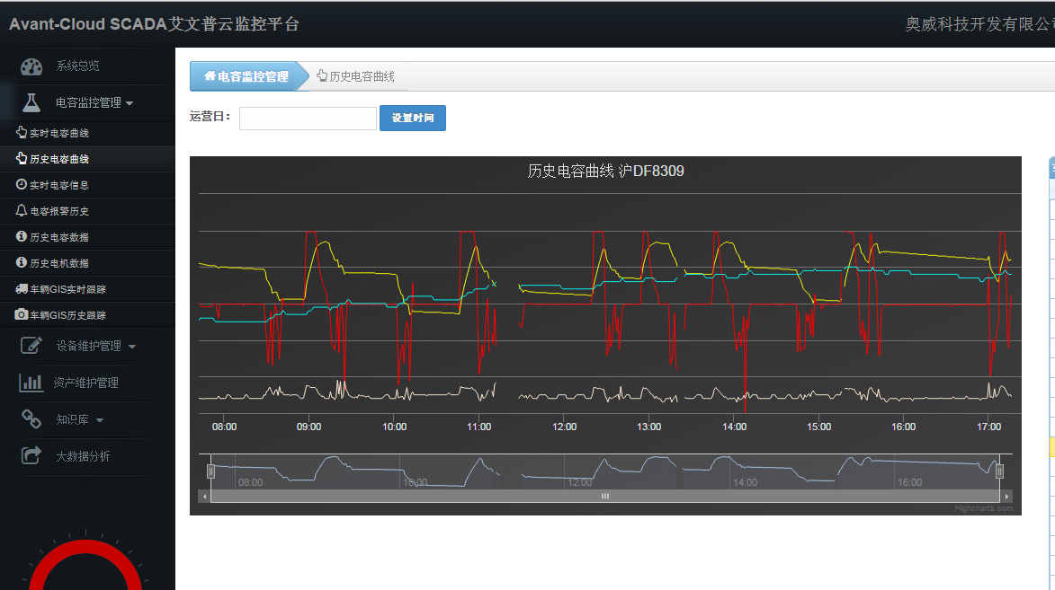

## 实时电容信息

数据包括实时最高单体数据、实时单体最低单体数据信息显示。默认会显示数据库中所有的车辆信息。当选择车辆状态、与线路后，也会根据查询条件显示所需求的信息。如下图：

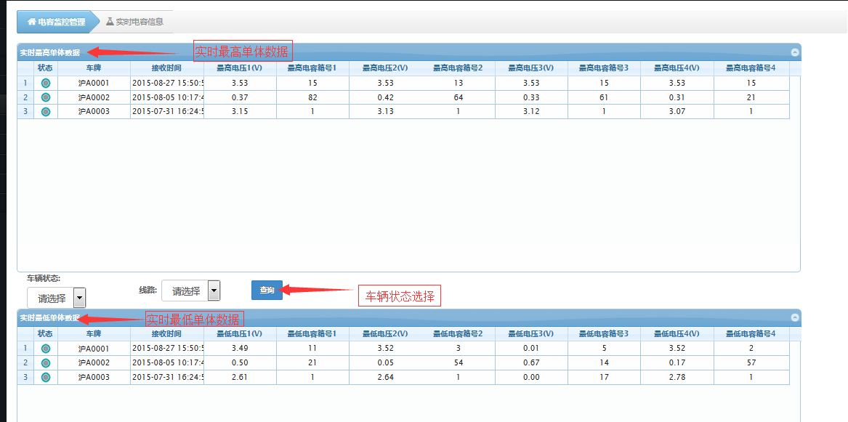

## 电容报警历史

查看所有车辆历史报警信息。会自动显示所有数据（每页30行，共有多少页）等信息。选择开始时间、结束时间后、报警级别、报警状态，点击查询按钮，则会显示相应时间段内的数据。

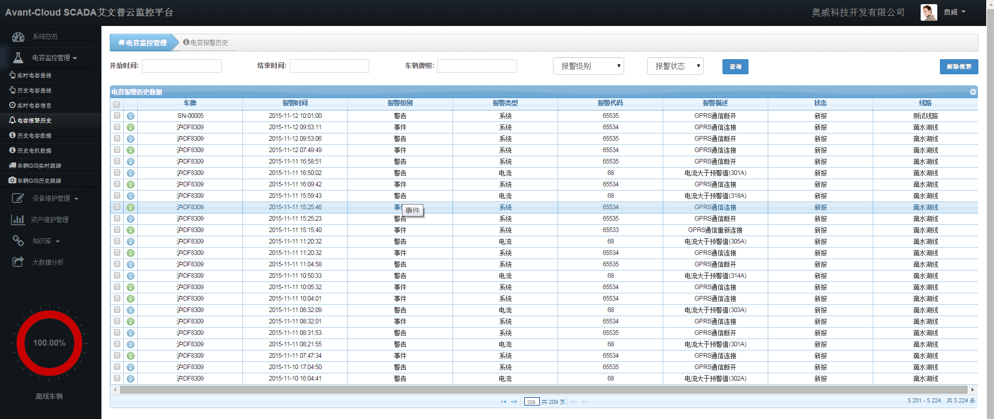

服务器根据电容上报的故障代码，生成不同等级的报警记录，故障代码码列表如下：

|  |  |  |  |
| --- | --- | --- | --- |
| **BMS** | | | |
| 故障码 | 故障等级 | 含义 | 处理措施 |
| 65 | 三级故障（一般报警） | 最高温度超过预警值（温度传感器故障除外） | 上报维护人员，断续蜂鸣，黄色指示 |
| 66 | 最低单体电压低于预警值 |
| 67 | 最高单体电压高于预警值 |
| 68 | 电流大于预警值 |
| 69 | 温度传感器故障 |
| 70 | 绝缘故障 |
| 71 | 总电压高于预警值 |
| 72 | 总电压低于预警值 |
| 74 | 漏电流大于预警值 |  |
| 96 | 二级故障（严重报警） | 绝缘严重故障 |  |
| 97 | 最高温度超过危险值 | 延时  分钟停车，连续蜂鸣，红色指示，降功率 |
| 98 | 最低单体电压低于危险值 |
| 99 | 最高单体电压超过危险值 |
| 100 | 电流超过危险值 |
| 101 | 通讯故障 |
| 102 | 连接错误 |
| 103 | 总电压低于危险值 |
| 105 | 总电压高于危险值 |
| 106 | 接触器异常 |
| 107 | 漏电流大于危险值 |
| 129 | 一级故障 | 最高温度超过极限值（60oC）（温度传感器故障除外） | 立即停车 |
| 131 | 最高单体电压超过极限值（大于4.3V） |

## 历史电容数据

此项包括历史最高单体数据和历史最低单体数据。默认情况下，不显示任何数据。

选择车辆后，会显示该车辆的所有历史信息。会自动显示所有数据（每项每页10行，共有多少页）等信息。

选择开始时间、结束时间后，点击查询按钮，则会显示相应时间段内的数据。

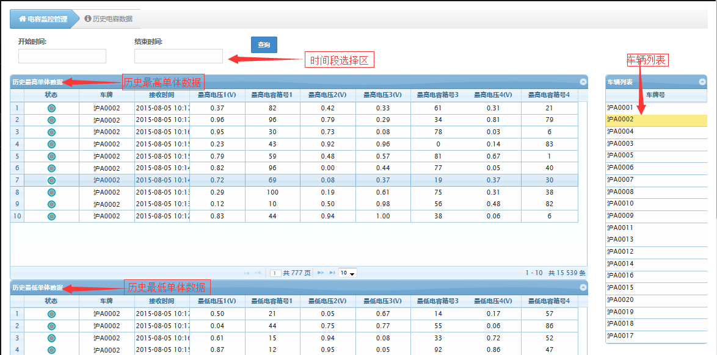

## 历史电机数据

默认情况下，不显示任何数据。

选择车辆后，会显示该车辆的所有历史信息。会自动显示所有数据（每页30行，共有多少页）等信息。选择开始时间、结束时间后，点击查询按钮，则会显示相应时间段内的数据。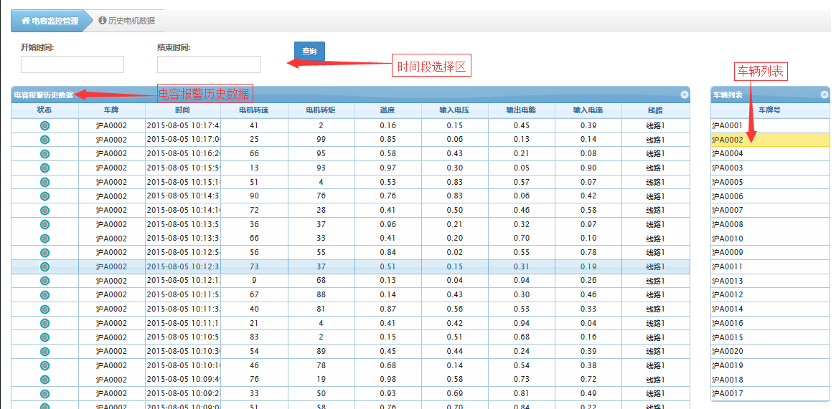

## 车辆GIS实时跟踪

当点击相应的车辆，然后点击地图居中按钮后，地图就会显示相应车辆位置，实时显示。如图：

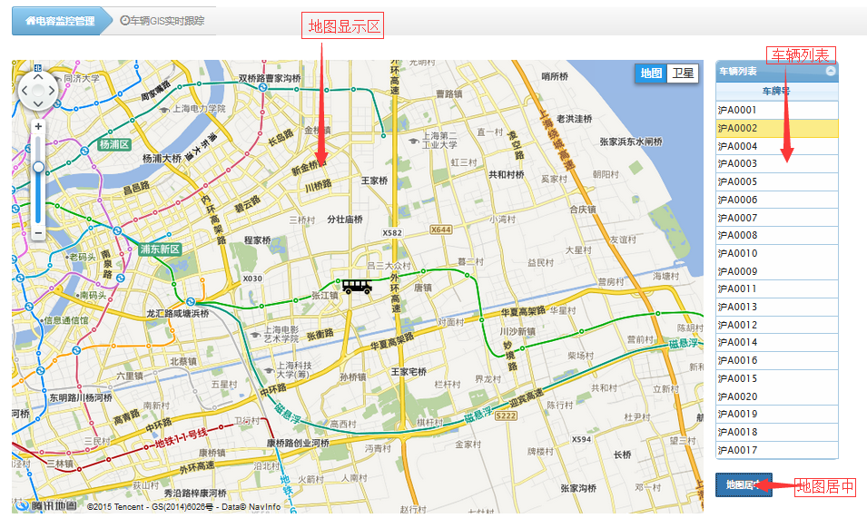

## 车辆GIS历史追踪

当点击相应的车辆，然后点击地图居中按钮后,就会显示车辆的历史轨迹。如下图：轨迹起点为小车所显示的位置，终点为轨迹的另一点。

选择相应的开始时间、结束时间后，地图会显示自时间段的轨迹。

